SEGURIDAD INFORMATICA

CARLOS LONDOÑO

INGENIERO DE SISTEMAS

PRESENTADO POR

ELKIN RAMIREZ

STEFANY LORENA SANCHEZ

YEISON STEVEN CASTRO

TALLER 3

SEGURIDAD INFORMATICA

1. Conectar desde una maquina con Windows a la máquina de kali Linux a través de putty

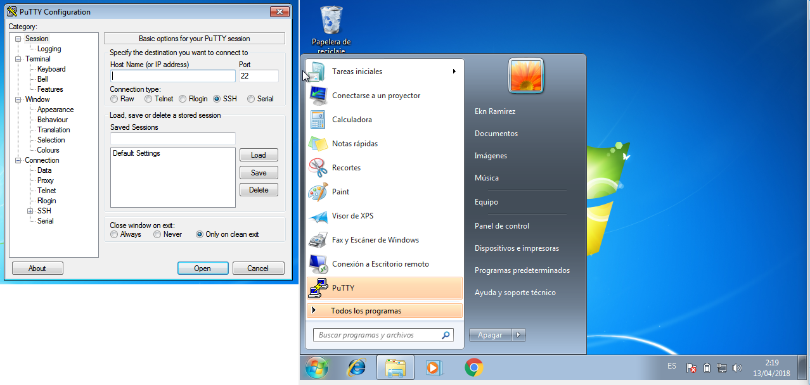Descargamos Putty

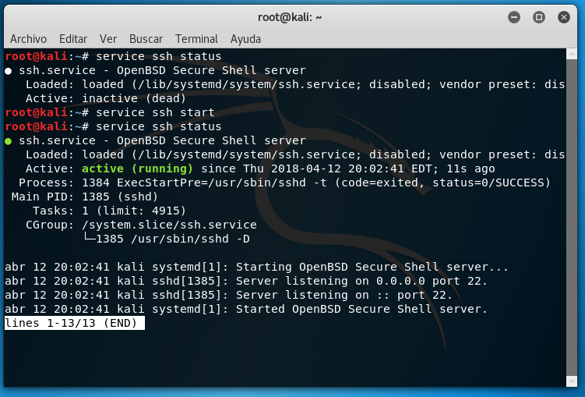

Se ejecutó el SSH

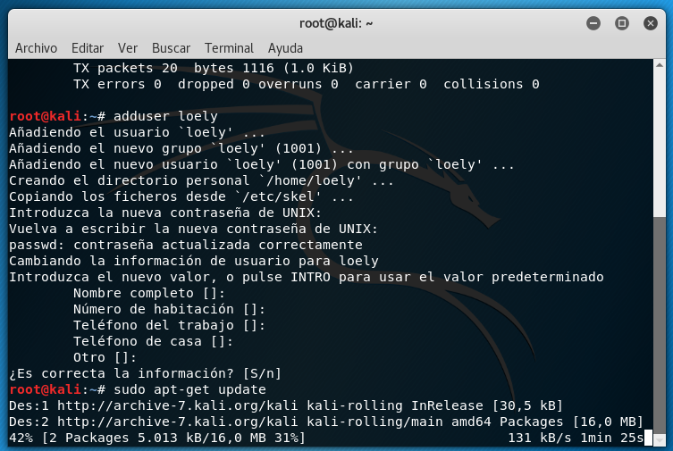

Se creó un usuario nuevo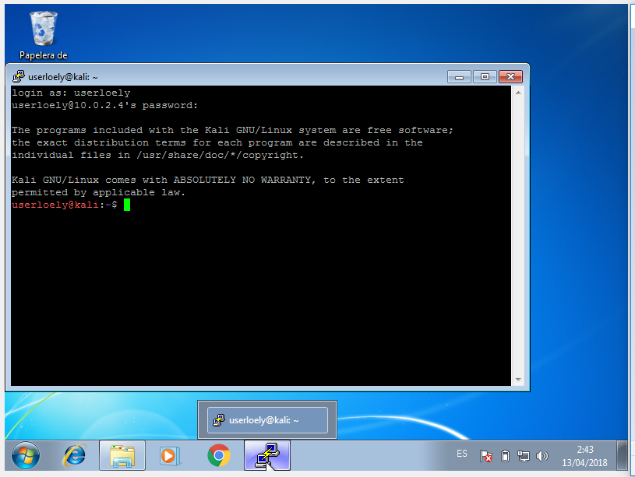

Se estableció la conexión

1. Navegar en mozzilla Firefox utilizando tor en kali Linux

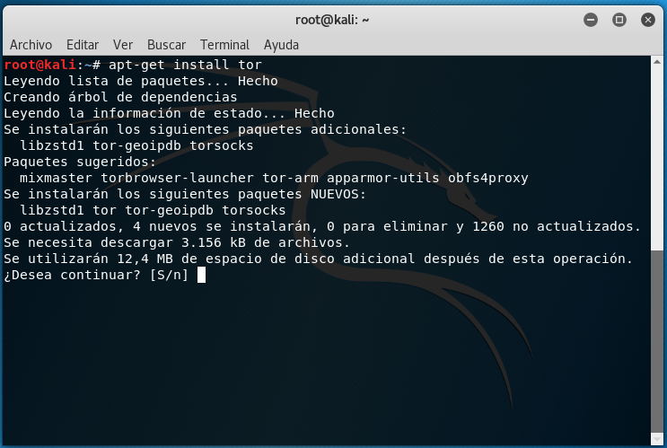

Realizamos la descarga e iniciamos tor

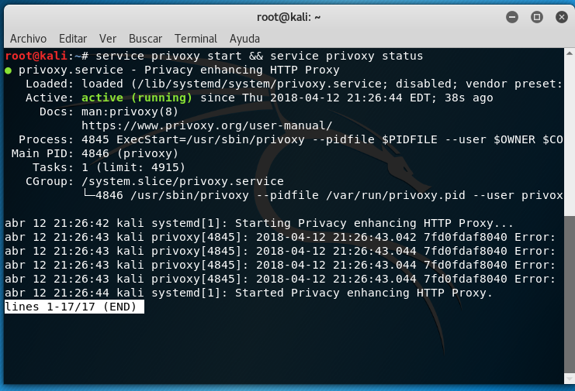

Realizamos la descarga e iniciamos el privoxy

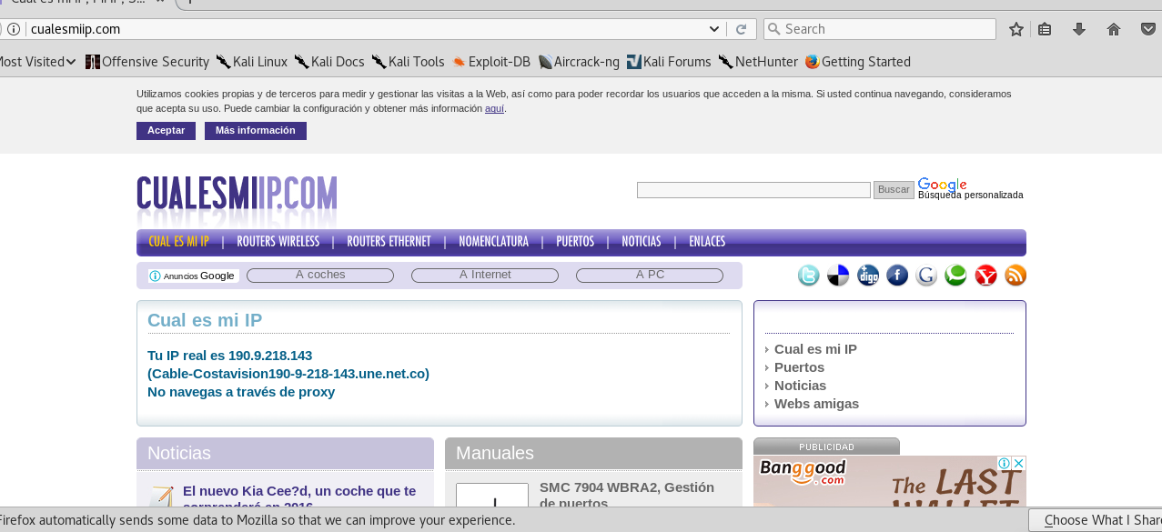

Ip inicial

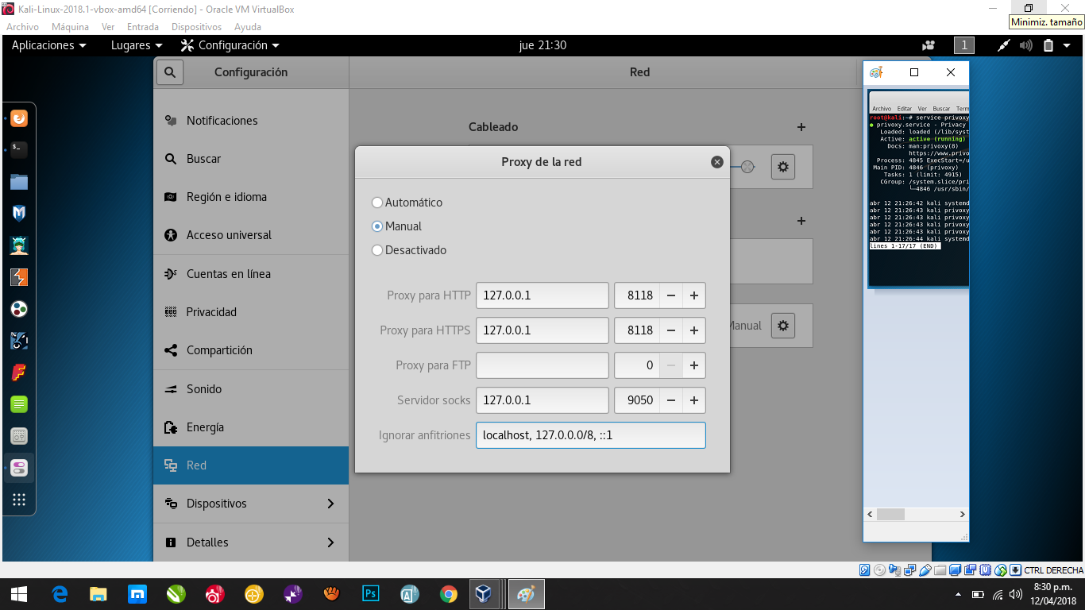

Configuración manual de proxy

1. Instalar tor en Windows y realizar navegación con el navegador tor

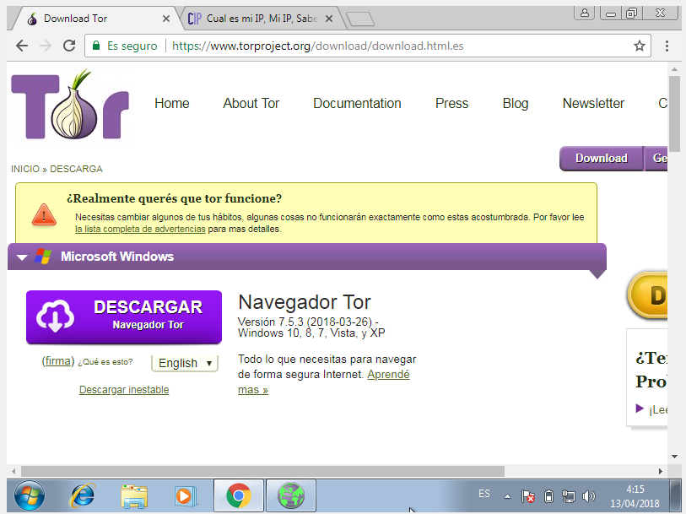

Se descargó el tor y se ejecuto

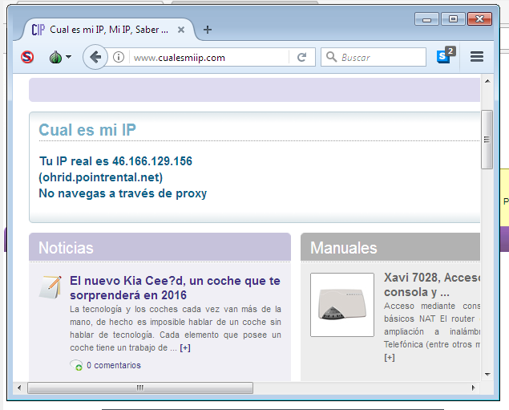

Realizamos búsquedas y también buscamos la ip.

INTRODUCCION

Que es el anonimato en la Red

Se considera anonimato cuando una persona quiere ocultar su identidad en internet.

Esto se da por que no se le ha pedido que revele su algún tipo de dato o simplemente no lo quiere hacer. Muchas veces el anonimato es usado por seguridad persona. (Delgado)

ANOMIMATO EN INTERNET

Cuando hablamos del anonimato en internet. Vamos más allá del aparato en el cual estamos sentados trabajando., No se trata no solo de no dejar rastro en el dispositivo que estamos utilizando si no de evitar que la pagina o el servicio con el que te vas a conectar sepa quién eres.

Para ellos existen varias alternativas de saberlo. la primera es el uso de lo que denominamos Proxy. Básicamente estos servicios actúan como un intermediario cuando desde tu equipo haces peticiones a una página web.

La segunda opción es el uso de VPN (Redes virtuales privadas) donde no solo se anonimiza las comunicaciones, sino que además las cifra. Garantizando privacidad y seguridad en la navegación por internet y en otra telecomunicación. Pero es necesario un proveedor para poder realizar este proceso VPN

La última acción para el anonimato es la utilización de navegadores anónimos como lo es Tor el cual utiliza una red profunda para navegador por internet , de forma que no proporciona información sobre la localización o identidad de la persona por internet. (imformaticayperitage.com)

CONCLUSION

Cuando hablamos de anonimato en internet podríamos interpretar como aquella acción destinada a garantizar o a mejorar el acceso a una red la cual se realizará de una forma en la cual no se conozca que eta ingresando y quien realizo la conexión.

El anonimato en internet es un tema el cual no podemos confundirlo con privacidad.

La privacidad trata sobre cómo garantizar que nuestra información sea privad ay este protegido en nuestro acceso a la misma y que solo personas autorizadas puedan disponer de ella es el caso lo requiere.

El anonimato lo podríamos basar en técnicas para navegar sin dejar rastros en la red como lo es direcciones de nuestras maquinas, Dominios Etc.

El anonimato tiene 2 principales funcionalidades:

Analizar vulnerabilidades en un sistema informático

Realizar procesos ilícitos en la red. (Elkin, 2018)